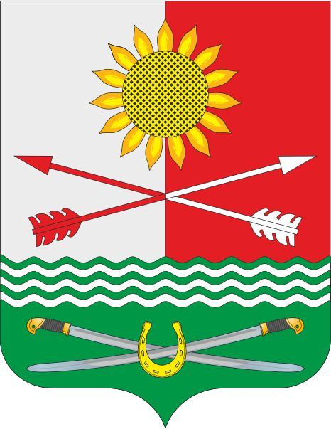

РОСТОВСКАЯ ОБЛАСТЬ

РОДИОНОВО-НЕСВЕТАЙСКИЙ РАЙОН

МУНИЦИПАЛЬНОЕ ОБРАЗОВАНИЕ

«БАРИЛО-КРЕПИНСКОЕ СЕЛЬСКОЕ ПОСЕЛЕНИЕ»

СОБРАНИЕ ДЕПУТАТОВ БАРИЛО-КРЕПИНСКОГО СЕЛЬСКОГО ПОСЕЛЕНИЯ

ПЯТОГО СОЗЫВА

РЕШЕНИЕ

28.02.2022 г № 23 сл. Барило-Крепинская

О внесении изменений в решение Собрания депутатов

от 31.10.2017 № 45 «Об утверждении Правил благоустройства

территорий Барило-Крепинского сельского поселения»

Руководствуясь Уставом муниципального образования «Барило-Крепинское сельское поселение», Федеральным законом Российской Федерации от 06.10.2003 № 131-ФЗ «Об общих принципах организации местного самоуправления в Российской Федерации», в соответствии с Федеральным законом Российской Федерации от 24.06.1998 № 89 «Об отходах производства и потребления», с частью 5 статьи 30 Жилищного кодекса Российской Федерации, в целях реализации приоритетного проекта «Формирование комфортной городской среды» на территории Ростовской области с 2017 года, а также формирования комфортной, безопасной и привлекательной среды населенных пунктов Барило-Крепинского сельского поселения, Собрание депутатов Барило-Крепинского сельского поселения,

РЕШИЛО:

1. Внести в приложение к решению Собрания депутатов Барило-Крепинского сельского поселения от 31.10.2017 № 45 "Об утверждении Правил благоустройства территорий Барило-Крепинского сельского поселения" следующие изменения:

1.1. В п.п. 2.2 Главы 2 Приложения Ж добавить абзац:

«4) При проведении мероприятий по благоустройству населенных пунктов производить разделение растительности на сорные и карантинные виды.

При удалении карантинной растительности производить полное отделение растения от почвы путем выдергивания.»

2. Настоящее решение вступает в силу со дня его официального опубликования (обнародования) и подлежит размещению на Интернет - сайте Администрации Барило-Крепинского сельского поселения.

3. Контроль за исполнением настоящего решения возложить на постоянную комиссию по местному самоуправлению, социальной и молодежной политике и охране общественного порядка и главу Администрации Барило-Крепинского сельского поселения А.В. Букурова.

Председатель Собрания депутатов –

глава Барило-Крепинского

сельского поселения С.В. Мырза